18.11.2020 Grupa „Pszczółki”
Temat: „I have a pet” (Mam zwierzątko domowe)
- Powtórka nazw części ciała przy znanych dzieciom piosenkach:
„Head, shoulders, knees and toes” Super Simple Songs:
https://www.youtube.com/watch?v=WX8HmogNyCY
“One little finger” Super Simple Songs:
https://www.youtube.com/watch?v=eBVqcTEC3zQ
- Pokazujemy dziecku rysunek psa i prosimy, aby pokazywało różne części jego ciała (znane z powyższych piosenek).
Przykład:
“This is a dog. Can you show me his head?” (To jest pies. Czy możesz mi pokazać jego głowę?).
Ćwiczymy następujące słówka: head (głowa), eyes (oczy), ears (uszy), nose (nos), legs (nogi).
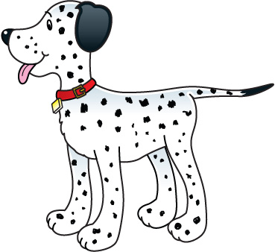
- Poznajemy nazwy zwierząt domowych: dog (pies), cat (kot), bird (ptak), fish (ryba), mouse (myszka). Możemy narysować je wspólnie z dzieckiem, wyciąć z gazety, wykorzystać zabawkowe figurki lub wydrukować:
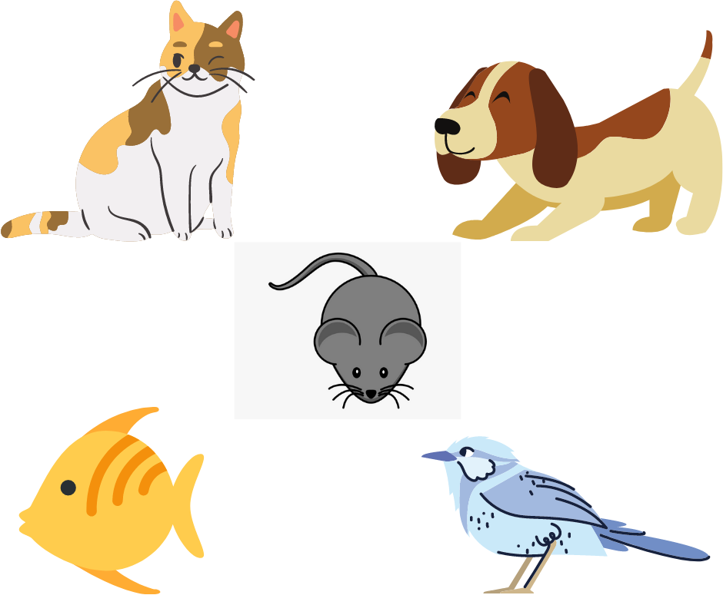
- Zabawa „What’s missing?” – układamy przed dzieckiem rysunki zwierząt/figurki i razem je nazywamy. Następnie prosimy dziecko o zamknięcie oczu („Close your eyes”) i chowamy jedno zwierzątko. Na słowa „Open your eyes” dziecko otwiera oczy i musi zgadnąć, które zwierzątko zniknęło. Można też odwrócić role w zabawie
- Piosenka „I have a pet” Super Simple Songs:
https://www.youtube.com/watch?v=pWepfJ-8XU0
Podczas słuchania dziecko wskazuje zwierzęta, które pojawiają się w piosence.
- Dopasowywanie zwierząt do ich cieni (do pokolorowania, wycięcia i przyklejenia):
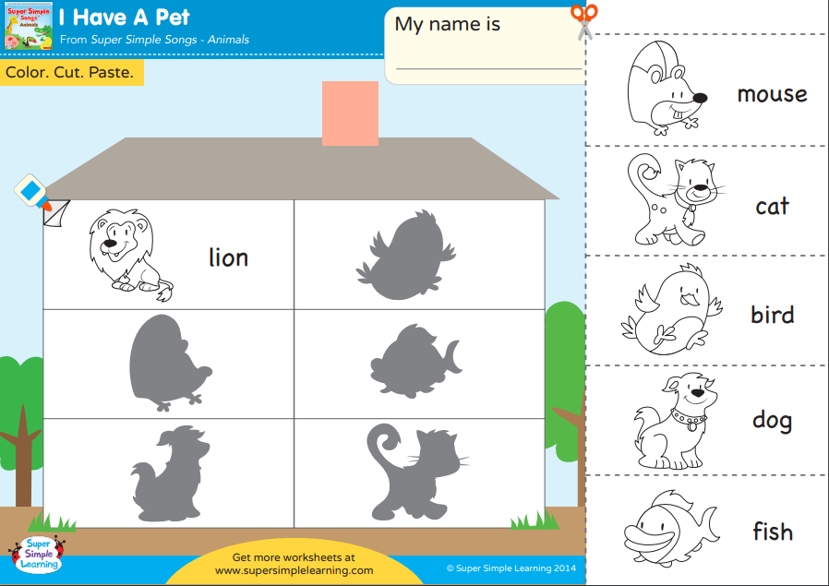
- Kolorowanka:
